МИНИСТЕРСТВО ЦИФРОВОГО РАЗВИТИЯ, СВЯЗИ И МАССОВЫХ КОММУНИКАЦИЙ РОССИЙСКОЙ ФЕДЕРАЦИИ

Ордена Трудового Красного Знамени федеральное государственное бюджетное учреждение высшего образования

**«Московский технический университет связи и информатики»**

Лабораторная работа №8

**Установка WSL и выполнение базовых команд**

**по дисциплине**

**«Введение в информационные технологии»**

Выполнил: студент гр. БВТ2403

Рахматуллин К. А.

Проверил:

Москва, 2024 г.

Цель работы: Понять, как импортировать модули и пакеты в Python, научиться создавать собственные модули и пакеты, изучить способы использования модулей и пакетов для структурирования программы.

Ход работы:

1) Создание директории LabWork



2) Переход в созданную директорию

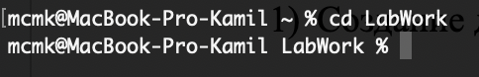

3) Создание текстового файла



Вид директории:

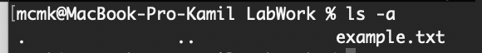

Запись в файл текста



4) Копирование файла в ту же директорию



Вид директории после копирования:

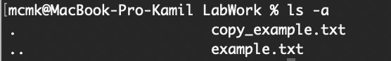

5) Переименование копии



Вид директории после переименования:

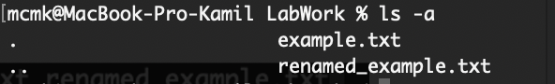

6) Удаление файла



Вид директории после удаления:

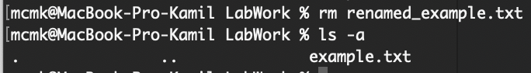

Вывод: я научился создавать и управлять директориями и файлами в терминале операционной системы MacOs.